实验五 系统内核升级（2）

一、实验目的

1、理解linux内核的相关作用.

2、掌握linux内核编译，深入理解grub等引导程序。

二、实验原理

1、内核源代码编译

三、实验步骤

系统内核编译

（1）使用浏览器打开http://ftp.sjtu.edu.cn/sites/ftp.kernel.org/pub/linux/kernel/v4.x/

Ctrl+F查找linux-4.15.10.tar.gz，点击即可下载

<https://www.kernel.org/>

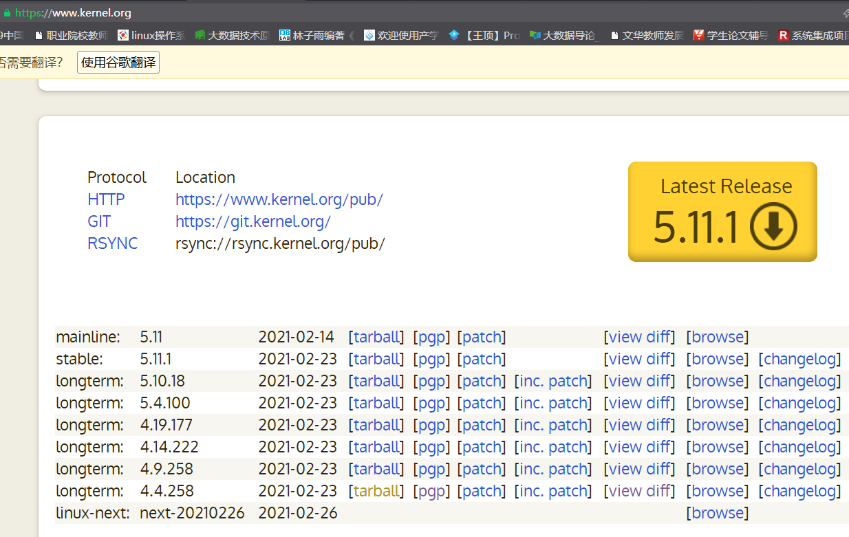

（2）使用tar命令解压文件：

tar xf ~/Downloads/linux-4.15.10.tar.gz -C /usr/src

（3）解压之后，切换工作目录：

cd /usr/src/linux-4.15.10/

（4）拷贝配置文件/boot/config-3.10.0-957.el7.x86_64 到工作目录

cp /boot/config-3.10.0-327.el7.x86_64 ./.config 在已有内核基础上进行配置：make oldconfig

配置项 配置项的几种方式

make mrproper

make clean #这两条用于清除之前编译生成的.ko和.config

make config 基于文本的配置界面

make menuconfig 基于文本菜单的配置界面

make xconfig 基于图像窗口的配置界面

make oldconfig 基于原来内核配置基础上修改

使用make menuconfig需要ncurses-devel的支持安装ncurses-devel命令：yum install ncurses-devel

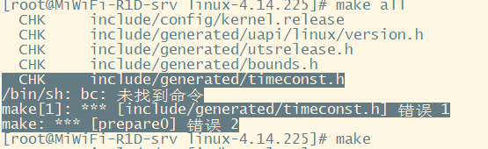

[root@MiWiFi-R1D-srv linux-4.14.225]# yum install bc

（5）编译内核。编译需要elfutils-libelf-devel 和 openssl-devel 的支持，安装命令

使用make命令开始编译内核，可以使用多核线程提高编译速度make -j4

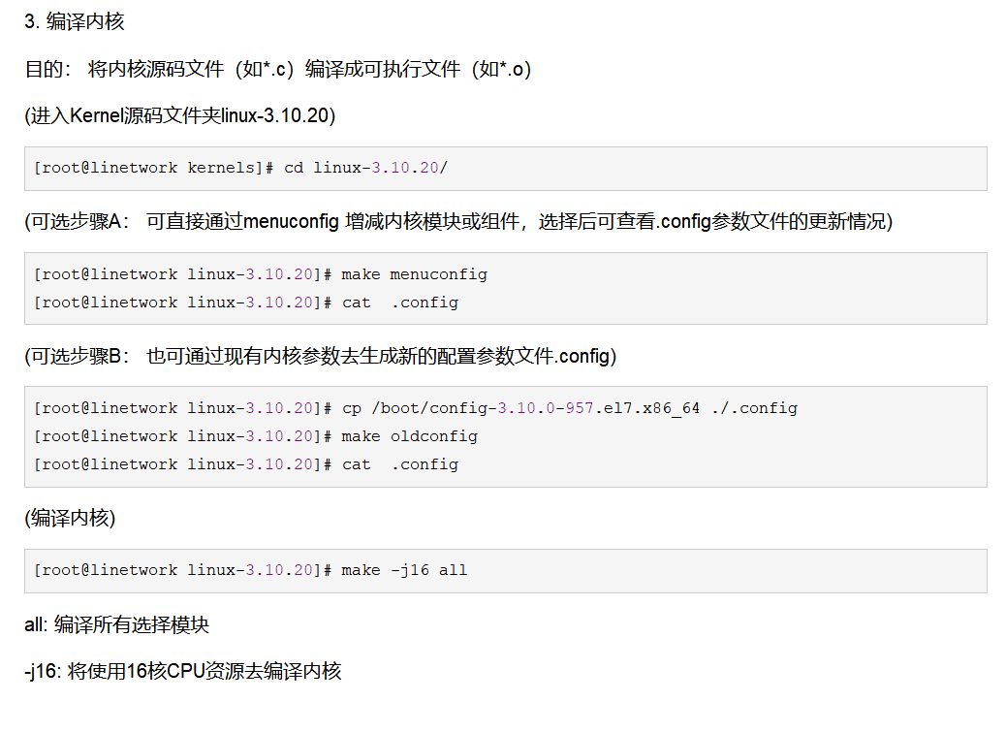（6）安装

漫长的等待之后，终于迎来了安装内核，执行 make modules_install （把编译出的内核模块复制到/lib/modules/${KERNEL_VERSION}）

：等待几分钟，执行make install 开始安装核心：make install顺利安装完成，

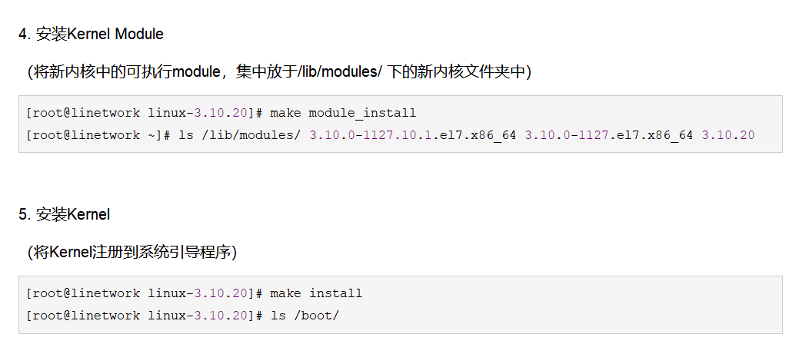（7）重建启动菜单如实验1